HUGCA（ハグカ）協賛店様用 周知物品の希望数調査票
Googleフォームでの
回答はこちら
店名・企業名
担当者氏名
電話番号
配布先住所
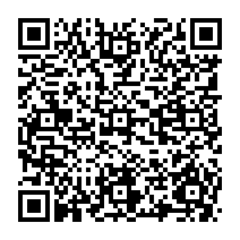
物品 | 希望数 | １店舗当たり  上限数
事業啓発ポスター（A3） |  | ２枚
協賛店サービス内容の掲示リーフレット（A4）  ※データでの提供希望の場合は問２に回答ください。 |  | ２枚
サービス内容変更に関する掲示リーフレット（A3）  ※データでの提供希望の場合は問２に回答ください。 |  | ２枚
協賛店ステッカー（55㎜×90㎜） |  | 20枚
協賛店のぼり旗（600㎜×1800㎜） |  | ５本
協賛店のぼり旗用のポール（注水台は付属しません。） |  | ５本
１ 協賛店様用 周知物品について、希望数量を御記入ください。
※ 上限数以上の配布を希望する場合は、お電話等でご相談ください。
※ 配布数が多い場合、配布にお時間をいただくことがあります。

２ ロゴデータ等の提供について、希望される場合は○を御記入ください。
物品 |  | 希望
ロゴデザインのデータ
協賛店サービス内容の掲示リーフレット（A4）
サービス内容変更に関する掲示リーフレット（A3）
送付先メールアドレス

